TSi

De l’info embarquée à l’IoT

Utilisation du protocole MQTT pour l'IOT.

Description
MQTT est un protocole qui joue un rôle important dans l'Internet des objets. Il permet concrètement aux appareils d'envoyer des informations sur un sujet donné à un serveur qui fonctionne comme un gestionnaire de messages (broker). Le broker pousse ces informations vers les clients qui se sont précédemment abonnés.
MQTT signifie Message Queuing Telemetry Transport. Il a été créé en 1999 par Andrew Stanford-Clark, employé d'IBM, et Arlen Nipper. C'est un protocole standardisé reposant sur
TCP/IP qui permet à des clients de publier et/ou de s’abonner à des informations. Ces clients communiquent avec un broker (serveur) ; c’est un programme en charge de la réception des informations publiées afin de la transmettre aux clients abonnés. Un processus MQTT se divise en quatre étapes distinctes : connexion, authentification, communication, terminaison. Il est conçu pour être léger et n’utilise qu’une bande passante réseau faible ; le chiffrement via TLS/SSL est une de ses caractéristiques.

Eléments de base du protocole MQTT
Voici les éléments importants :
- Publier (Publish) / s'Abonner (Subscribe)
- Messages
- Sujets (topics)
- Gestionnaire de communications (broker)

Principe du Publier (publish) / s'Abonner (subscribe)
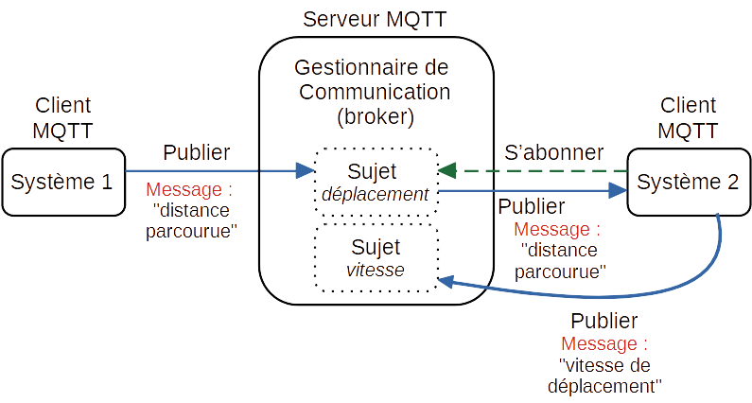
Le système1 peut publier (publish) un message à propos d'un sujet (topic) "déplacement" vers un serveur MQTT.
Un autre système peut s'abonner (subscribe) à ce même sujet "déplacement". Quand le serveur MQTT reçoit une publication concernant le sujet "déplacement", il transmet (publie lui aussi) cette publication à tous les systèmes abonnés à ce sujet. Le serveur transmet (publie) donc cette information au système 2. Si d'autres systèmes étaient abonnés au sujet déplacement, le serveur enverrait le message à tous les systèmes abonnés.
Plusieurs clients peuvent publier en même temps vers le serveur, et ce dernier est capable de traiter ces différentes publications et ne les transmettre qu'aux autres clients abonnés aux sujets. Le serveur ne se trompe pas, il envoie les informations aux bons destinataires.

Messages
Les informations échangées entre l'émetteur et le récepteur sont appelés "messages". Ces messages peuvent être des données ou des commandes.

Sujets (topics)
Comme son nom l'indique le sujet sert à différencier les messages envoyés. De cette façon on peu s'abonner à plusieurs sujets et on peut publier sur plusieurs sujets.
Ces sujets s'écrivent avec la notation suivante :
exemple : bureau/lampe
Les sujets sont réalisés par des chaînes de caractères séparés par un slash (barre de division).

Gestionnaire de communication (broker)
Le broker reçoit les publications, les filtre et les envoie aux systèmes s'étant abonnés aux sujets.
Donc ce broker est capable de gérer de nombreuses publications sur des sujets différents et les renvoyer aux bons destinataires.

Pour les salles de Si, ce broker est installé sur la raspberry qui nous sert aussi de point d'accès wifi. Le broker installé est "mosquitto". Il y en a d'autres mais nous avons choisi le plus utilisé.
Donc notre serveur MQTT est sur notre Raspberry.

Utilisation du montage suivant pour la mise en place du protocole MQTT
Voici le montage :
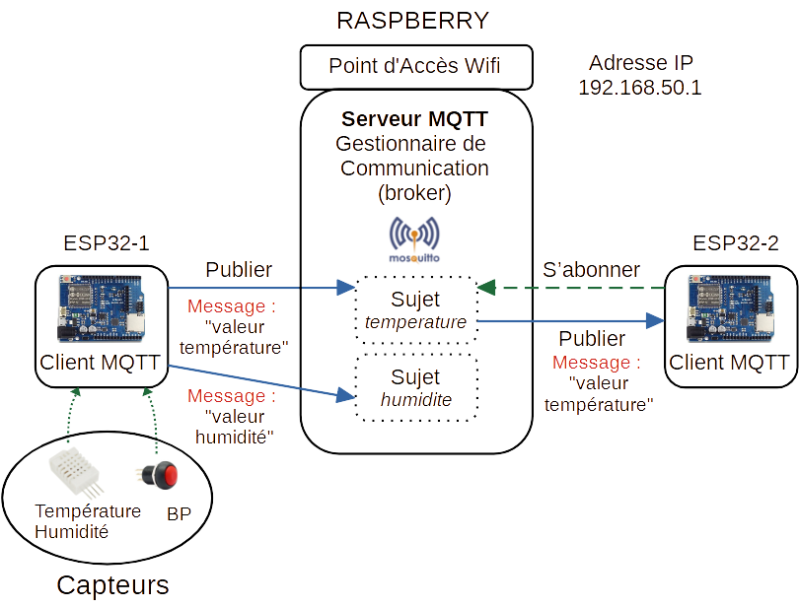
Description du fonctionnement :
Les cartes ESP32 sont reliés au point d'accès wifi pour pouvoir communiquer.
La carte ESP32-1 lit le capteur de température et d'humidité. Comme elle possède un client MQTT, elle va publier l'information de la valeur de la température à propos du sujet "temperature". Elle fera de même à propos de la valeur de l'humidité mais à propos du sujet "humidite".
Le serveur MQTT (raspberry), va traiter ces publications et transmettra (publiera) uniquement les données reçues à propos du sujet "temperatue" à la carte ESP32-2 puisque c'est la seule à s'être abonnée à ce sujet. Le message sur le sujet "humidite" ne sera pas transmis puisqu'il n'y pas de client abonné.

Avant toute chose pour nous simplifier la tâche, il existe une classe (outil) en micropython qui s'appelle "umqttsimple.py" sous la forme d'un fichier python. Pour pouvoir l'utiliser il faut obligatoirement que ce fichier se trouve dans la mémoire des cartes ESP32.
Avec l'outil de développement Thonny, chercher dans l'arborescence des fichiers où se trouve le fichier "umqttsimple.py" puis faites un clic droit et choisissez "téléversement vers/".
Vous retrouverez ce fichier dans la zone mémoire de la carte.

Ici nous devrons analyser les programmes des deux ESP32.

Programme de la carte ESP32-1 : Elle ne fait que publier
Le travail de cette carte consiste à mesurer la température et l'humidité, transmettre ces deux informations mais sur des sujets différents (revoir figure page précédente).
Voici le programme python : cette première partie décrit les modules nécessaires au fonctionnement, l'initialisation du Wifi de la carte ESP32 et la connexion au Point d'accès Wifi.
La seule ligne qui diffère par rapport au cours précédent c'est la ligne qui déclare l'adresse du serveur MQTT.
# Programme permettant de publier des messages vers un serveur MQTT

import time # module pour la gestion du temps
from umqttsimple import MQTTClient # module pour l'utilisation de MQTT pour un CLIENT
import ubinascii # module pour la conversion binaire vers ASCII et inversement
import network # module permettant la communication sur un réseau Wifi
import esp # module permettant d'afficher des erreurs du système d'exploitation
esp.osdebug(None)
import gc # garbage collector : ramasse miettes : gestionnaire de l'espace mémoire non-utilisé
gc.collect() # activation du garbage collector
import machine # module complet pour la carte ESP32
from machine import Pin # module de la carte ESP32
import dht # module pour l'utilisateur de ce capteur

led = Pin(17, Pin.OUT) # déclaration de l'objet Sortie Led
sensor = dht.DHT22(Pin(4)) # déclarartion de l'objet Entrée sensor

ssid = 'PA-Si-A023' # Paramètres de notre Point d'Accès Wifi (raspberry)
password = 'wifiA023' # mot de passe
mqtt_server = '192.168.50.1' # adresse IP de notre serveur MQTT (wifi raspberry)

station = network.WLAN(network.STA_IF) # création de notre station wifi ESP32
station.active(True) # Activation de notre station wifi sur ESP32
station.connect(ssid, password) # tentative de connexion au Point d'Accès Wifi
while station.isconnected() == False: # on reste dans la boucle tant que la connexion n'est pas établie
pass
print("Connexion au Point d'Accès Wifi établie") # la connexion est établie
print(station.ifconfig()) # on affiche dans la console les caractéritiques IP de notre carte ESP32
print("") # saut d'une ligne dans l'affichage

Les lignes suivantes permettent :
- d'extraire l'adresse MAC de la carte ESP32-1 et de l'afficher sous un format lisible
- déclaration des variables qui vont être utilisées par la suite pour les sujets de publications
- déclaration de variables utiles pour la gestion du temps
Arrive ensuite la fonction "connect()" :
client_id = ubinascii.hexlify(network.WLAN().config('mac'),':').decode()# conversion d'une donnée binaire en une représentation hexadécimal
print("MAC : ",client_id) # il s'agit de l'adresse MAC de la carte ESP32 : adresse unique

sujet_publication_1 = b'temperature' # déclaration de l'intitulé du sujet 1 : b' indique une chaine de caractères sous forme d'octets
sujet_publication_2 = b'humidite' # déclaration de l'intitulé du sujet 2 : b' indique une chaine de caractères sous forme d'octets

dernier_message = 0 # initialisation d'une variable utilisée pour la gestion du temps
interval_entre_message = 5 # variable permettant d'attendre 5 seconde pour réalliser une nouvelle mesure de capteur
compteur = 0 # initialisation d'un compteur
Cette fonction permet de :
def connect():
global client_id, mqtt_server # identification des variables globales
client = MQTTClient(client_id, mqtt_server) # création d'un objet client MQTT
client.connect() # connexion entre le client et le serveur
print('Connexion au %s le MQTT broker' % mqtt_server)# affichage de l'adresse IP du serveur MQTT
return client # renvoie du client MQTT
- Créer l'objet CLIENT MQTT en associant l'identifiant de la carte ESP32-1 (ardesse MAC) avec l'adresse du serveur MQTT.
- Établir la connexion entre le serveur MQTT et le client nouvellement créé.

La fonction suivante est simple à comprendre. Quand on l'appel, elle déclenche un redémarrage de la carte ESP32-1.
La suite nécessite une petite explication :
def restart_et_reconnexion(): # fonction permettant une réinitialisation en cas de problème de connexion
print('Problème de connexion au broker MQTT. Re-connexion en cours ...')
time.sleep(10)
machine.reset()
C'est la première fois que nous rencontrons cette structure try – except. De quoi s'agit-il ?
try:
client = connect() # appel à la fonction créant l'objet client MQTT
except OSError as e: # si une erreur du type OSError sur vient on afiche "erreur 1"
print("erreur 1")
restart_et_reconnexion() # appel à la fonction de réinitialisation
On peut constater qu'il y a une indentation.
Le "try" est suivi de ":" donc la ligne "client = connect()" ligne est exécutée dans le try. Ceci signifie que la ligne est exécutée mais si l'exécution déclenche (lève) une erreur du type "OSError"alors on exécute les lignes contenues dans le except ; ici l'affichage de "erreur 1" puis un redémarrage de la carte ESP32-1. Ici il s'agit d'une erreur déclenchée par le système d'exploitation.

Puis on arrive dans la boucle infinie :
On retrouve la strucuture du try – except.
while True: # La boucle infinie : programme principal
try:
if (time.time() - dernier_message) > interval_entre_message:# si on a dépasser une durée définie par message_interval
compteur += 1 # on incrémente un compteur
print("compteur =",compteur) # affichage de la valeur du compteur
sensor.measure() # lecture du capteur
temp = sensor.temperature() # extraction de la valeur de la température
hum = sensor.humidity() # extraction de la valeur de l'humidité

msg = str(temp) # on transforme un float en str
msg = msg.encode('utf-8') # on transforme la variable str utf-8 en variable de type tableau d'octets
print(type(msg),"msg = ",msg) # affichage du type et du contenu de la variable
client.publish(sujet_publication_1, msg)# le client MQTT publie son message à propos du sujet "temperature"
# cette publication est envoyée au serveur MQTT c'est à dire au raspberry
msg = str(hum) # comme précédemment mais pour l'humidité
msg = msg.encode('utf-8')
print(type(msg),"msg = ",msg)
client.publish(sujet_publication_2, msg)

dernier_message = time.time() # on mesure à nouveau le temps qui s'est écoulé depuis le démarrage de la carte

except OSError as e: # si message d'erreur du type OSError alors on redémarre la carte
restart_et_reconnexion()
On expliquera que le contenu du "try" :
- Le premier test "if" permet de détecter quand le temps écoulé entre 2 mesures atteint 5 secondes.
Donc toutes les 5 secondes :
- On incrémente un compteur.
- On récupère les valeurs de température et d'humidité du capteur (se sont des floats).
- On transforme les floats en chaînes de caractères mais attention c'est un format utf-8.
- On transforme les chaînes de caractères au format utf-8 en tableau d'octets.
- On affiche le type et la valeur de la variable message
- L'objet client MQTT publie son message à propos du sujet (temperature puis humidite) vers le serveur MQTT.
- La dernière ligne est nécessaire pour gérer l'écoulement du temps.

Programme de la carte ESP32-2 : Elle ne fait que recevoir les publications sur le sujet "temperature".

On ne présente pas les premières lignes du programme, puisqu'on retrouve les mêmes lignes que pour le précédent.
Voici la première ligne qui change : il s'agit de la dénomination du sujet
Ce sera un sujet "temperature" mais pour lequel la carte ESP32-2 va s'abonner.
sujet_abonnement_1 = b'temperature'

Une nouvelle fonction est apparue et une autre est modifiée :
Dans l'exécution du programme c'est la fonction "connexion_et_abonnement" qui est appelée en premier. On retrouve des lignes comme dans le chapitre 3.1.
def sub_cb(sujet, msg):
""" fonction de rappel qui gère ce qu'on doit faire à la réception d'une publication
concernant un sujet pour lequel la carte ESP32-2 s'est abonnée
Elle reçoit comme paramètres :
- le sujet : variable de type str
- le message : variable de type str """
print("sujet :",sujet, " message reçu :", msg)# à chaque publication du sujet on affiche le sujet et le message

def connexion_et_abonnement():
global client_id, mqtt_server, sujet_abonnement_1 # déclaration de l'utilisation de variables globales
client = MQTTClient(client_id, mqtt_server) # création d'un objet client MQTT
client.set_callback(sub_cb) # utilisation d'une méthode pour lire le contenu d'un message
client.connect() # connexion entre le client et le serveur
client.subscribe(sujet_abonnement_1) # Pour l'objet client MQTT, on souscrit un abonnement à propos du sujet : ici "temperature"
print('Connexion au %s le MQTT broker, Abonné au sujet %s' % (mqtt_server, sujet_abonnement_1))
return client
- Création d'un client MQTT
- Utilisation d'une méthode absolument nécessaire pour lire le contenu d'un message et qui utilise la première fonction.
- Connecter le client et le serveur MQTT
- Et enfin souscrire un abonnement à propos du sujet (ici "temperature")

La deuxième fonction ne fait que afficher le sujet ainsi que le contenu du message reçu.
Et enfin dans la boucle sans fin, on trouve :
Il n'y a qu'une seule ligne différente : client.check_msg()
while True:
try:
client.check_msg() # méthode qui vérifie si un message et disponnible sur le serveur MQTT pour notre client MQTT
# si un message est disponible concernant le sujet (ici "temperature), on déclenche la fonction
# sub_cb qui gère la réception et le fonctionnement à tenir en concéquence

except OSError as e:
restart_et_reconnexion()
Cette ligne utilise une méthode qui s'applique sur notre objet clientMQTT créé. Elle déclenche une demande sur le serveur MQTT à propos du ou des sujets pour lesquelles notre client c'est abonné auparavant.
Notre carte attend et dès qu'elle reçoit une réponse du serveur, elle place le message dans la variable "msg" et appel la fonction "sub_cb " qui se charge de l'affichage.

Mais si cette carte s'abonne à un deuxième sujet ?
Prenons le cas d'un abonnement supplémentaire au sujet "humidite".
Voici ce qui change :
Et :
sujet_abonnement_1 = b'temperature'
sujet_abonnement_2 = b'humidite'

On constate que l'on a ajouté un abonnement au deuxième sujet.
def sub_cb(sujet, msg):
""" fonction de rappel qui gère ce qu'on doit faire à la réception d'une publication
concernant un sujet pour lequel la carte ESP32-2 s'est abonnée
Elle reçoit comme paramètres :
- le sujet : variable de type str
- le message : variable de type str """
msg=msg.decode('utf-8') # transforme la variable tableau d'octets en chaîne de caractères
if sujet == b'temperature':
print("La température a éteint la valeur de {}°C".format(msg))
elif sujet == b'humidite':
print("L'humidité est de {}%".format(msg))

def connexion_et_abonnement():
global client_id, mqtt_server, sujet_abonnement_1, sujet_abonnement_2# déclaration de l'utilisation de variables globales
client = MQTTClient(client_id, mqtt_server) # création d'un objet client MQTT
client.set_callback(sub_cb) # utilisation d'une méthode pour lire le contenu d'un message
client.connect() # connexion entre le client et le serveur
client.subscribe(sujet_abonnement_1) # Pour l'objet client MQTT, on souscrit un abonnement à propos du sujet : ici "temperature"
print('Connexion au %s le MQTT broker, Abonné au sujet %s' % (mqtt_server, sujet_abonnement_1))
client.subscribe(sujet_abonnement_2) # Pour l'objet client MQTT, on souscrit un abonnement à propos du sujet : ici "temperature"
print('Connexion au %s le MQTT broker, Abonné au sujet %s' % (mqtt_server, sujet_abonnement_2))
C'est surtout la fonction "sub_cb" qui change. C'est elle qui doit analyser le sujet traité et son message. Et donc en fonction du sujet, on affiche deux choses différentes.

Approfondissement
Ce protocole MQTT est facile a mettre en œuvre et ne demande pas trop de ressources matérielles. Il peut être utilisé pour envoyer des informations sur des capteurs d'un système. Exemple des tondeuses automatiques. Les plus récentes sont connectées. Elles transmettent ,pendant la tonte, les données de leurs capteurs pour permettre de suivre leur déplacement sur une appli téléphonique (pour l'utilisateur), et pour le fabriquant pour surveiller le fonctionnement et détecter des éventuels dysfonctionnements.

Il y a encore beaucoup à dire tant l'évolution est rapide dans ce domaine.

